**1. 환경구성**

**Linux 접속**

> putty > Connection > SSH >

Auth > Credentials > Private Key 선택 > ubuntu 로 접속

$ su root

$ docker ps



**docker container 접속**

$ docker exec -it mysql_server /bin/bash



**mysql 접속**

$ mysql -uroot -p

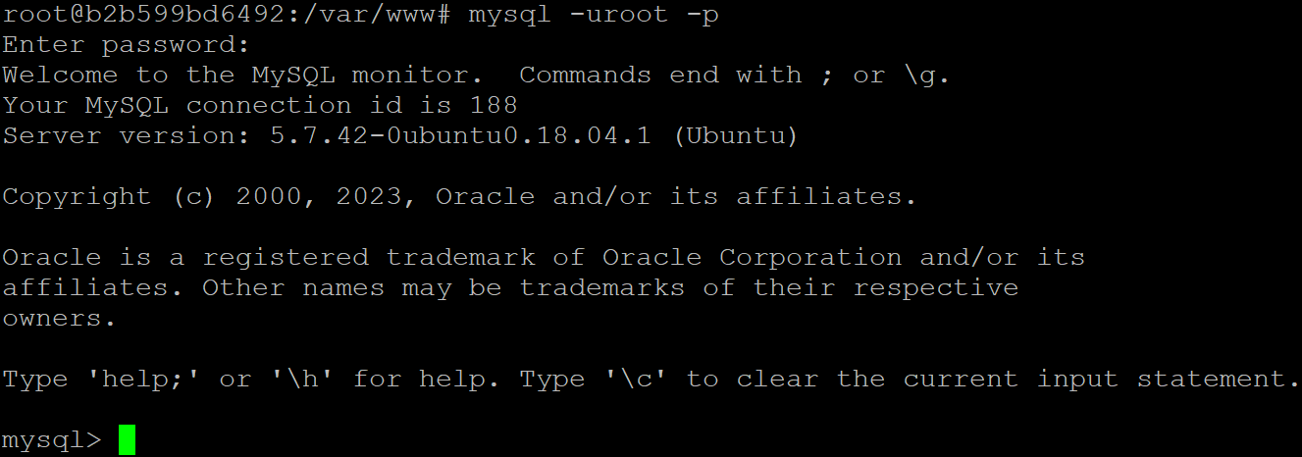

mysql > show databases;

mysql > CREATE DATABASE jane;

mysql > use jane;

mysql > show tables;

mysql > select * from [table 명];

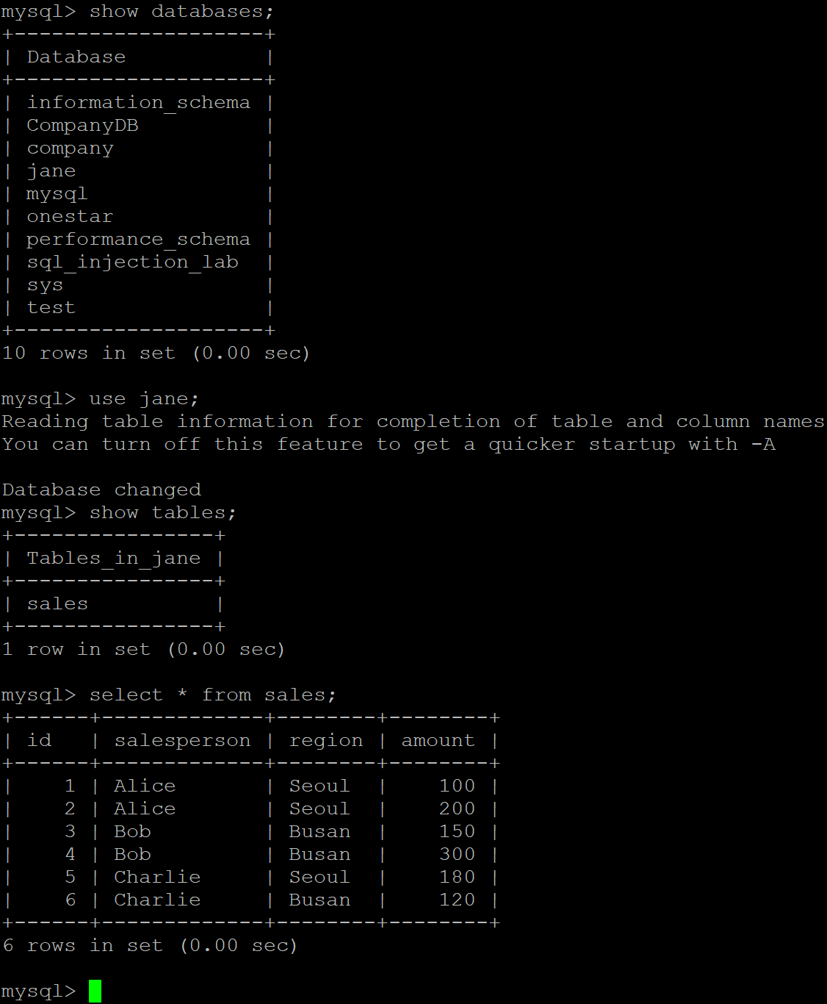

**2. 칼럼별 마스킹 및 전체 마스킹 데이터 뷰 생성**

**고객 정보 테이블 생성**

CREATE TABLE Customers (

id INT AUTO_INCREMENT PRIMARY KEY,

name VARCHAR(50) NOT NULL,

email VARCHAR(100) NOT NULL,

phone_number VARCHAR(20),

jumin_number VARCHAR(14) -- 주민등록번호

);

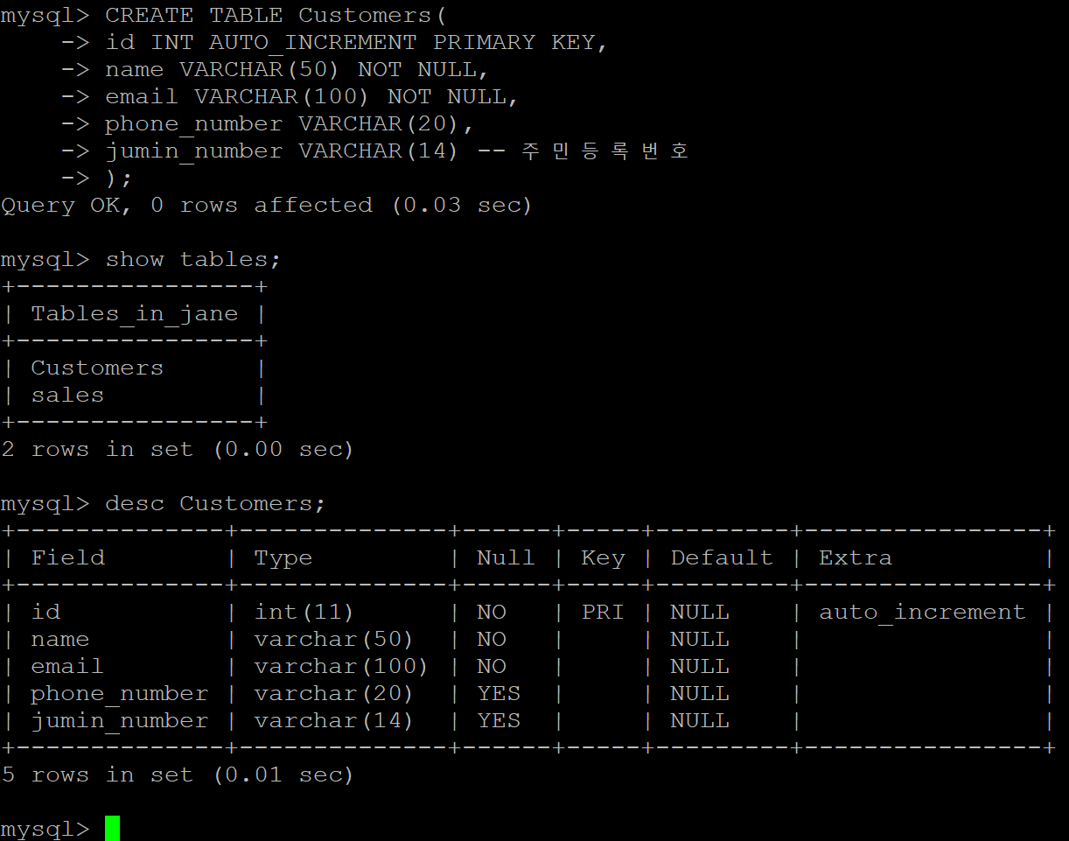

-- 샘플 데이터 삽입

INSERT INTO Customers (name, email, phone_number, jumin_number) VALUES

('Min Su Kim', 'minsu.kim@example.com', '010-1234-5678', '901010-1234567'),

('Young Hee Park', 'younghee.park@example.com', '010-9876-5432', '920303-2345678'),

('Chul Su Lee', 'chulsu.lee@example.com', '010-5555-1111', '880505-1122334');



-- 원본 데이터 확인

SELECT * FROM Customers;

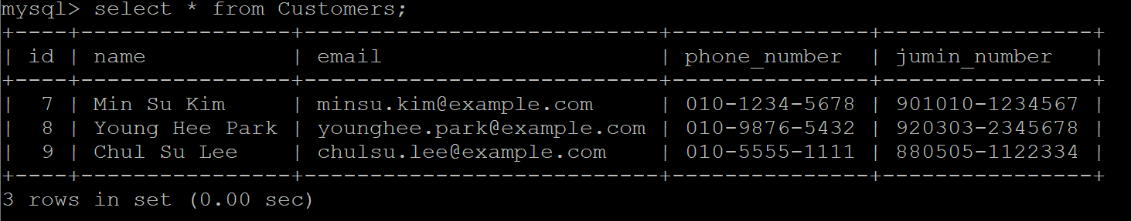

**이메일 마스킹**

SELECT

name,

email,

CONCAT(

SUBSTR(email, 1, 3), -- 이메일 아이디 앞 3글자

'***', -- 별표로 마스킹할 부분

SUBSTR(email, LOCATE('@', email)) -- '@'부터 이메일 끝까지

) AS masked_email_id

FROM Customers;

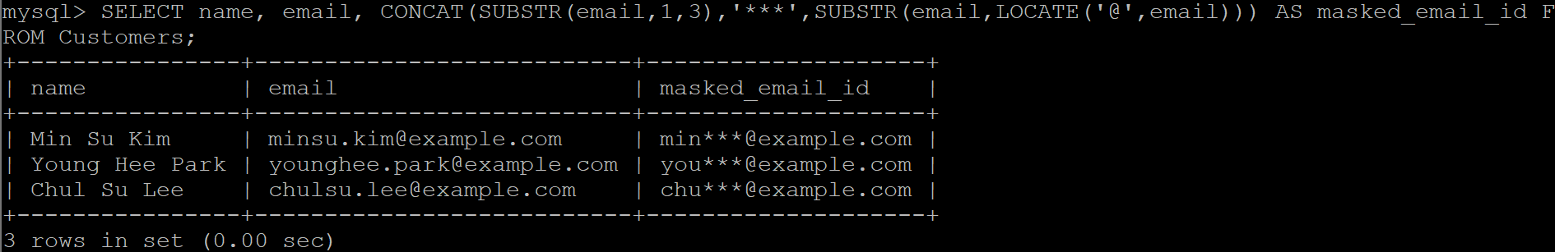

**전화번호 끝 4자리 마스킹**

SELECT

name,

phone_number,

CONCAT(

SUBSTR(phone_number, 1, LENGTH(phone_number) - 4), -- 전화번호 전체 길이에서 뒷 4자리를 제외한 앞부분

'****' -- 별표로 마스킹할 뒷부분

) AS masked_phone_number

FROM Customers;

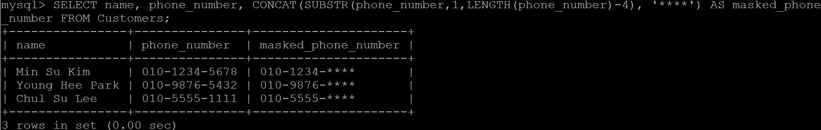

**주민번호 뒷 4자리 마스킹(과제)**

<풀이1> : SELECT 문을 통해서 마스킹된 데이터 조회

SELECT

name, jumin_number,

CONCAT(

SUBSTR(jumin_number,1,LENGTH(jumin_number)-4),

'****')

AS masked_jumin_number

FROM Customers;

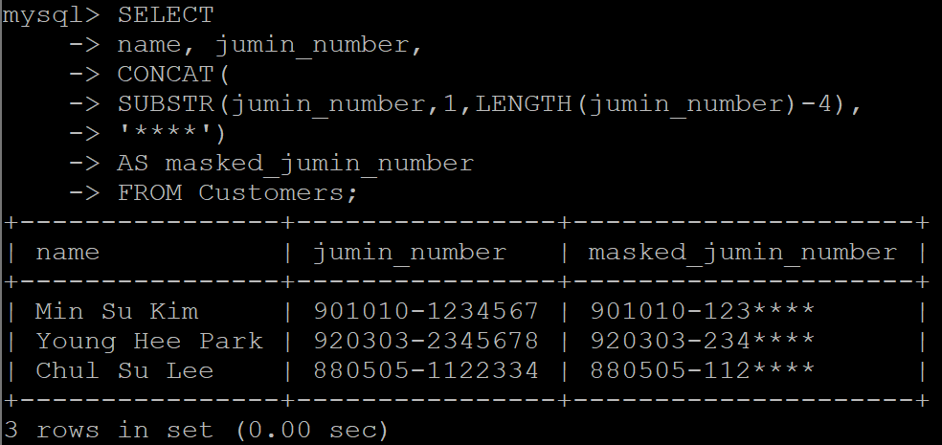

<풀이2> : 마스킹된 데이터를 뷰로

CREATE VIEW masked_jumin_number AS

(이하상동)

SELECT * FROM masked_jumin_number;

**마스킹된 고객정보를 보여주는 뷰 생성(과제)**

CREATE VIEW Masked_Customers AS

SELECT id,name,

CONCAT(SUBSTR(email,1,3),'',SUBSTR(email,LOCATE('@',email))) AS masked_email,

CONCAT(SUBSTR(phone_number,1,LENGTH(phone_number-4)),'****') AS masked_phone,

CONCAT(LEFT(jumin_number,7),'**') AS masked_jumin_number

FROM Customers;

